KILPAILUKUTSU

Tervetuloa Varkauden Urheiluratsastajat ry:n järjestämiin koulu-
ratsastuksen kilpailuharjoituksiin sunnuntaina 15.2. alk. klo 9 Varkauden Ratsastuskeskukselle.

Luokka 1 A- merkin kouluohjelma, avoin VUR:n jäsenille

Luokka 2 Helppo B K.N. Special, avoin VUR:n jäsenille

Luokka 3 Helppo C:1 2000, avoin VUR:n jäsenratsukoille, jotka eivät ole osallistuneet aluekilpailuihin

Erityismääräyksiä:
- Ilmoittautumiset viimeistään ma 9.2. lämpiön seinällä olevaan listaan tai tekstiviestillä Jutta Hujanen 050 – 5256 643.
- Ratsastajan on oltava Varkauden Urheiluratsastajat ry:n jäsen.
- Lähtömaksu 6 €/luokka, hevosen vuokra Varkauden Ratsastuskeskuksen hevosista 7 €/rata.
- Siisti asu, luokissa 1,2 kannukset pakolliset. Luokassa 3 raippa tai kannukset, ei molempia.
- Palkintoina ruusukkeet, tuomarina Satu Haukka.
- Kilpailuissa sallitaan max 3 starttia/hevonen
- Kilpailuissa noudatetaan SRL:n sääntöjä soveltuvin osin.
- Peruutukset viimeistään ke 11.2. tekstiviestillä klo 16 050 – 5256 643 Jutta Hujanen
- Lähtölistat VUR:n nettisivuilla www.vur.fi lauantaina 14.2. klo 12.
- Kilpailupaikalla on hyvä kanttiini.
- Pakkasraja kilpailuissa –15 astetta.
- Järjestäjä pidättää oikeuden muutoksiin.

TERVETULOA KILPAILEMAAN!

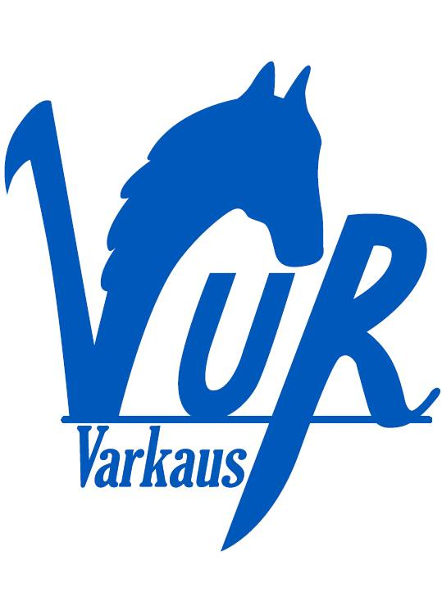

Varkauden Urheiluratsastajat ry Varkauden Ratsastuskeskus

